ТЕХНОЛОГИЧЕСКАЯ КАРТА № 15 ОСП 2
краткосрочной образовательной практики
по художественно-эстетическому развитию
для детей 5-6 лет
«Семейный портрет» (лепка из пластилина)

ФИО педагога – Данилова Елена Владимировна,
Должность – учитель-логопед МАДОУ детский сад № 34 ОСП 2
Дата разработки «10» декабря 2022 г.
Аннотация для родителей (основная идея доступная для понимания, четко и лаконично формулированная) | Лепка из пластилина является творческим процессом, ускоряющим выработку психофизических навыков у дошкольников, она позволяет детям 5-6 лет не только творить, но и развивать важные качества и навыки:  - мелкую моторику;  - концентрацию внимания;  - воображение;  - память;  - усидчивость;  - терпение;  - речевые навыки.  Во время лепки дети учатся фантазировать и мыслить творчески, это будет полезно и в школьные годы и во взрослой жизни.
Цель КОП | - Способствовать творческому развитию детей  - Развитие моторики пальцев рук, умения работать обеими руками  - Выработка точности движений  - Развитие фантазии, внимания и образного мышления  - Актуализация и обогащение словарного запаса
Количество занятий КОП, их длительность | 1 занятие - 25 минут
Максимальное количество участников КОП | 5 человек
Перечень материалов и оборудования для проведения КОП | Фотографии людей (портреты)  Образец работы «Семейный портрет»  Пластилин разных цветов, стека, простой карандаш  Ватман размером А5  Лист белой бумаги А5  Клей-карандаш, линейка, ножницы  Доска для лепки  Салфетки влажные  Алгоритм последовательности действий изготовления работы «Семейный портрет»
Предполагаемые результаты (умения/навыки, созданный продукт) | - Умение изготавливать изделие по алгоритму  - Умение акцентировать внимание на деталях  - Умение самостоятельно создавать портретную композицию
Список литературы, использованный при подготовке КОП | С.Ю. Ращупкина «Лепка из пластилина»

Технический план занятия
Задачи | Деятельность педагога | Деятельность детей | Предполагаемый результат
Тема: «Семейный портрет»
1. Уточнить и расширить знания детей о понятии «портрет».  2. Рассмотреть иллюстрации по данной теме (портреты людей, членов семьи).  3. Расширять знания детей о способах и приемах работы с пластилином, представить готовую работу «Семейный портрет».  4. Учить создавать работу по алгоритму действий. | - Показ портретов людей, обсуждение с детьми членов их семей и их отличительные особенности.  - Показ готовой работы «Семейный портрет»  - Алгоритм последовательности действий. | - Рассматривание иллюстраций.  - Самостоятельное творчество по созданию работы по предложенному алгоритму действий. | Закрепление знаний детей о понятии «портрет».  Умение создавать художественную композицию из пластилина.

Приложение к технологической карте № 1

Дидактические материалы (алгоритмы, схемы):
(поэтапное фото процесса изготовления)

1. Приготовить ватмон любого цвета размером А5 (для фона) лист белой бумаги размером А5 (для рамки) | 2. Лист белой бумаги согнуть пополам и прочертить простым карандашом, отступая от края 2 см. Вырезать ножницами, развернуть и полученную рамку наклеить на лист ватмона. Получится наша «фоторамка».  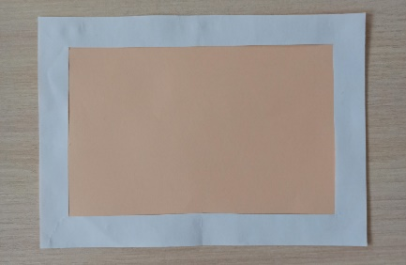 | 3. Приготовить пластилин разных цветов, стеку и доску для лепки  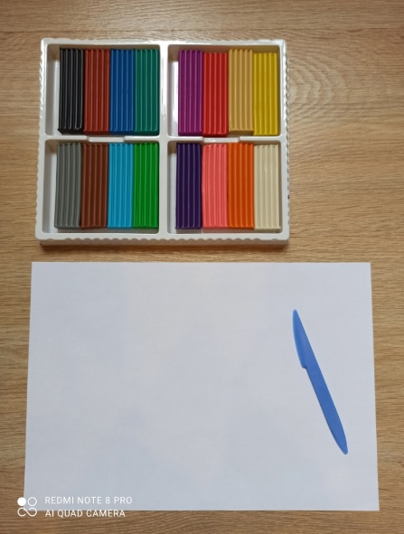
4. Приступаем к лепке семейного портрета. Начнем с мамы. Берем небольшой кусочек пластилина белого цвета (для лица), скатываем в шарик, затем расплющиваем его в круг – голова готова. Приклеиваем с краю портрета. Затем скатываем тонкие колбаски (цветом волос мамы) и приклеиваем вокруг головы волосы необходимой длины. На лице простым карандашом продавливаем глаза, рот.

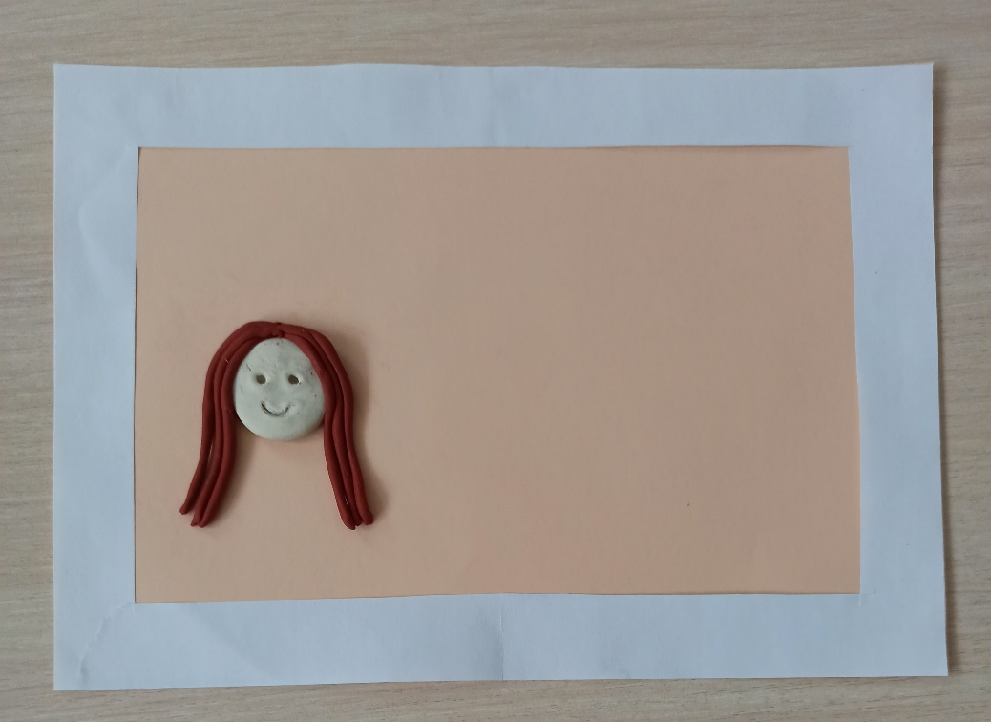
5. Выбираем пластилин для платья мамы. Отщипываем небольшой кусочек, скатываем небольшой овал, расплющиваем пальчиками, формируя форму платья. Лишнее срезаем стекой. Прикрепляем к нашему портрету. Так же стекой прочерчиваем рукава платья. Добавляем аксессуары из пластилина других цветов (бусы/пуговицы). Шариками белого пластилина прикрепляем кисти рук.

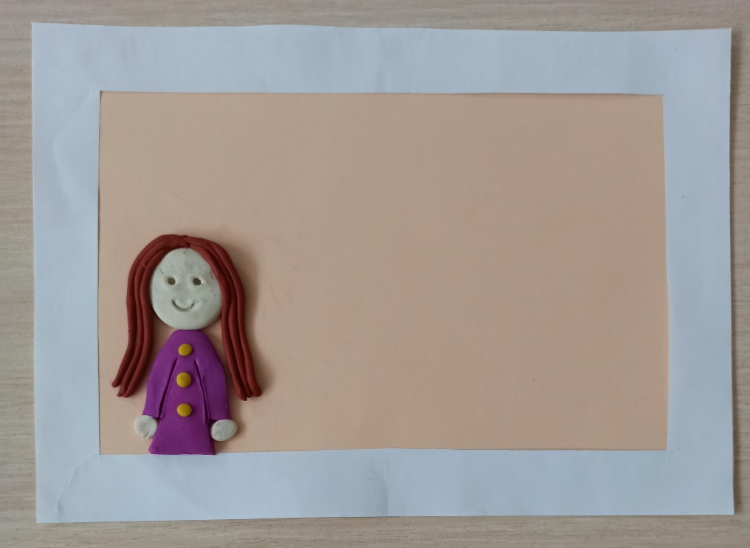

6. Подобным образом лепим остальных членов семьи. Наш семейный портрет готов!

